***Веселая игротека в детском саду!***

*Нам живется лучше всех,*

*Потому что с нами смех!*

*С ним нигде не расстаемся,*

*Где б мы ни были — смеемся!*

Доброй традицией в нашем  детском саду стало отмечать День смеха и День рождения нашего любимого детского сада «Зорненька»! Самое главное, считают педагоги, подарить малышам хорошее настроение, чтобы, повзрослев, они вспоминали эти счастливые минуты.  Этот праздник – один из самых любимых праздников наших воспитанников. Столько шуток, веселых конкурсов и розыгрышей происходят в этот день**!**В музыкальном зале детей встречали клоун Тепа и Веселинка!

Они вместе с детьми пели, танцевали и играли.  Все первоапрельские шутки, розыгрыши, конкурсы стали в этот день для детей полным сюрпризом. На протяжении всего праздника ребят не покидало веселое, бодрое, позитивное настроение.

Дети с удовольствием принимали активное участие в играх, танцах и розыгрышах. В конце праздника ребят ждало сладкое угощение.

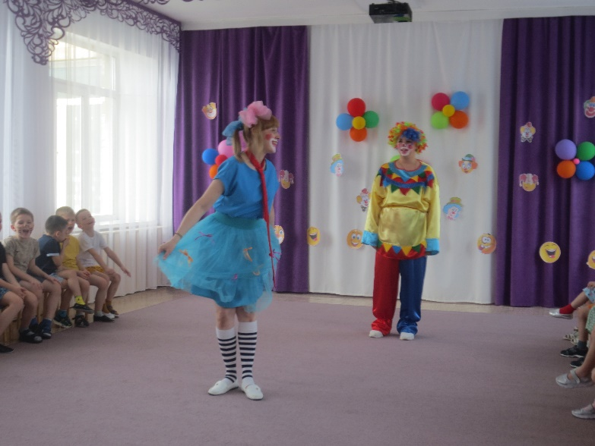 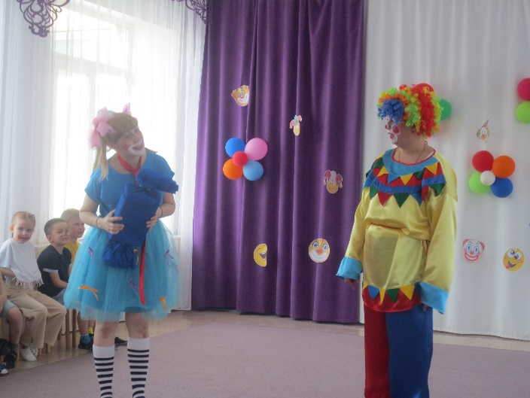

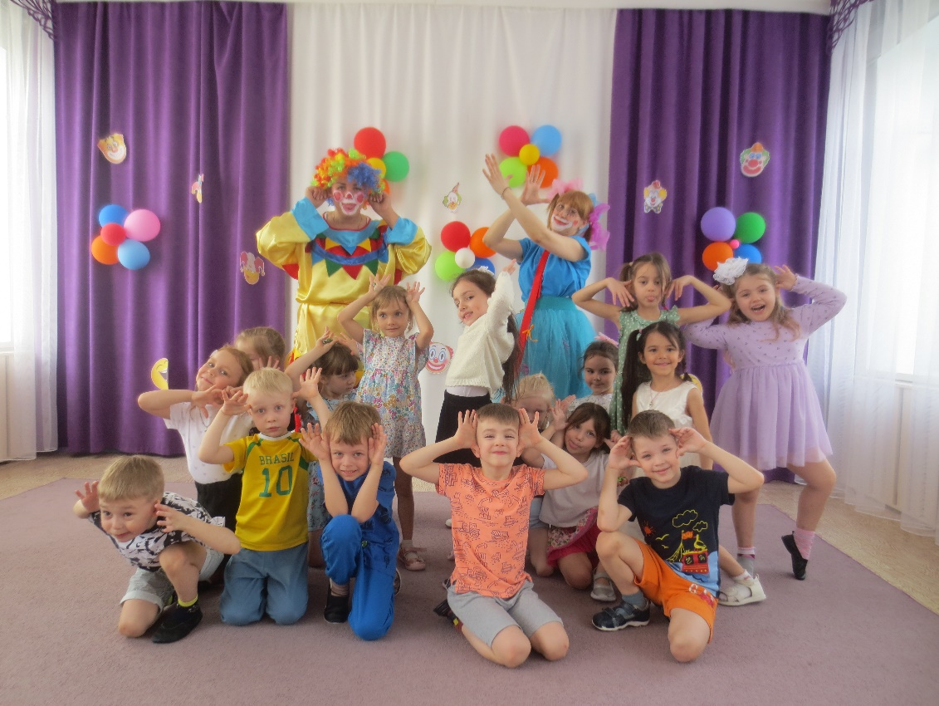

День смеха прошел шумно и весело, и все покидали праздник с хорошим настроением!

Музыкальный руководитель.